Seguridad total después de un fallo de red
El modo Blackout de B&R permite una elevada disponibilidad de la máquina
La cartera de productos de tecnología de servoaccionamiento de B&R ahora cuenta con un modo Blackout que garantiza un control seguro de la máquina en caso de fallo de la red. El tiempo de inactividad de la máquina se puede evitar sin costosas soluciones de redundancia para garantizar la máxima disponibilidad de la maquinaria.

La función Blackout habilita las variantes seguras de los servoaccionamientos de B&R (ACOPOSmulti, ACOPOSmotor o ACOPOS P3) para que la máquina pueda seguir funcionando aunque falle la red. La funcionalidad de seguridad permanece intacta.
Apagado controlado
El modo Blackout permite la configuración de secuencias de seguridad sencillas. Las aplicaciones en sistemas de nivel inferior continúan su ejecución incluso después de un fallo de la red. Por ejemplo, los ejes se pueden detener o mover a una posición definida.

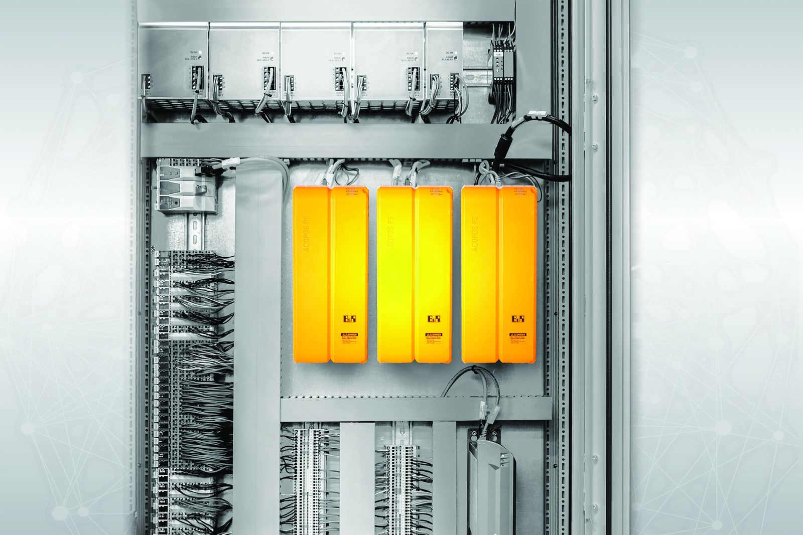
La cartera de productos de servoaccionamiento de B&R dispone ahora de un modo Blackout.

Acerca de B&R
B&R es una innovadora empresa de automatización con sede en Austria y oficinas en todo el mundo. Como líder mundial en automatización industrial, B&R combina tecnología punta con ingeniería avanzada para ofrecer a los clientes, en prácticamente todas las industrias, soluciones completas para automatización de máquinas y fábricas, control de movimiento, HMI y tecnología de seguridad integrada. Con estándares industriales de comunicación de bus de campo como POWERLINK y openSAFETY, además del potente entorno de desarrollo de software Automation Studio, B&R está constantemente redefiniendo el futuro de la automatización. El espíritu innovador que mantiene a B&R al frente de la automatización industrial está impulsado por el compromiso de simplificar los procesos y superar las expectativas del cliente.
Para más información, visite www.br-automation.com.
Si publica esta nota de prensa, por favor envíe una copia a:
Bernecker & Rainer Automatización industrial S.L.U.
Vallsolana Garden Business Park
Camí de Can Camps, 17-19
08174 Sant Cugat del Vallés
Barcelona
o al e-mail: office.es@br-automation.com

